No início do programa, é exibido o seguinte menu para navegar entre as funções (Figura 1):

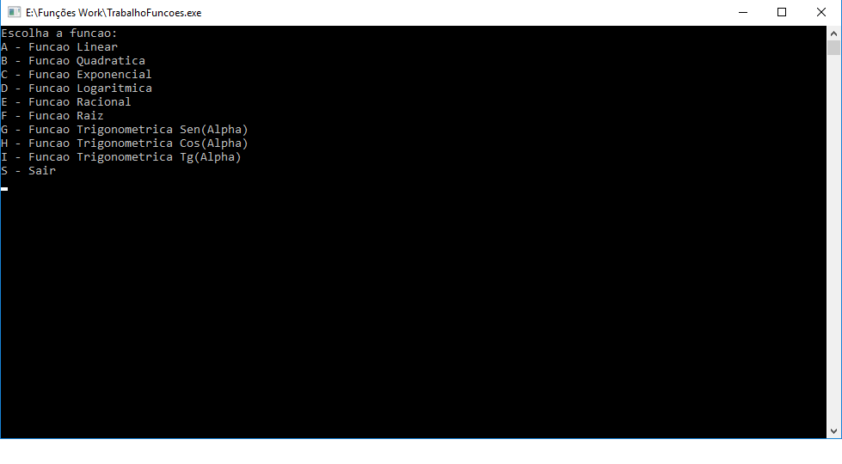

Figura 1: Menu de funções (Os Autores).

A primeira opção – função linear, possui duas opções de cálculo, como é mostrada na figura a seguir (Figura 2):

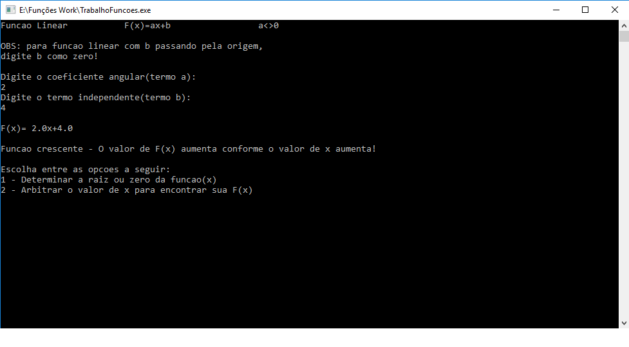

Figura 2: Menu inicial da função linear (Os Autores).

O programa determina, segundo os termos digitados pelo usuário, se é uma função linear e se a função é crescente ou decrescente. Também exibe a equação formada pelos termos inseridos.

Na primeira opção, o programa calcula o zero de uma função linear, como mostrado na figura 3:

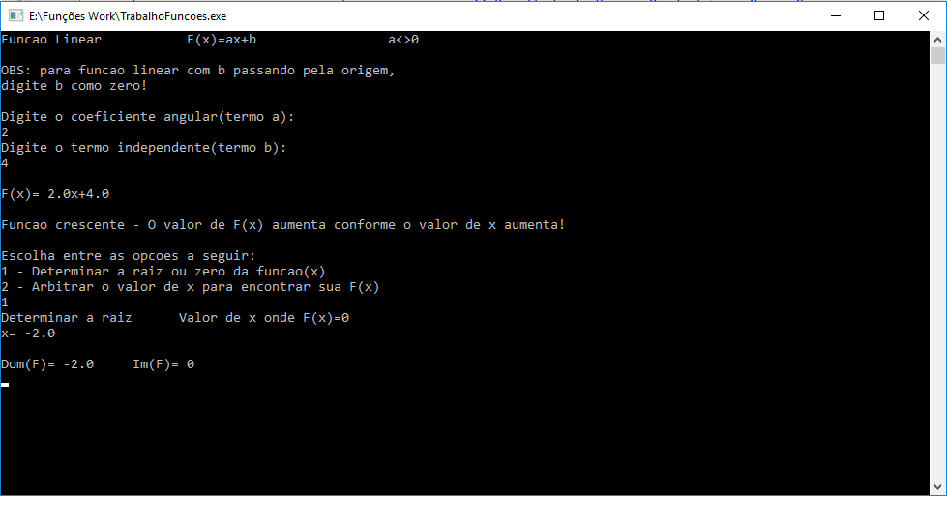

Figura 3: Cálculo do zero da função linear (Os Autores).

Na segunda opção, o usuário escolhe um valor de x para substituir na função formada, e obter determinado ponto de função em relação à esse termo x, como na figura 4:

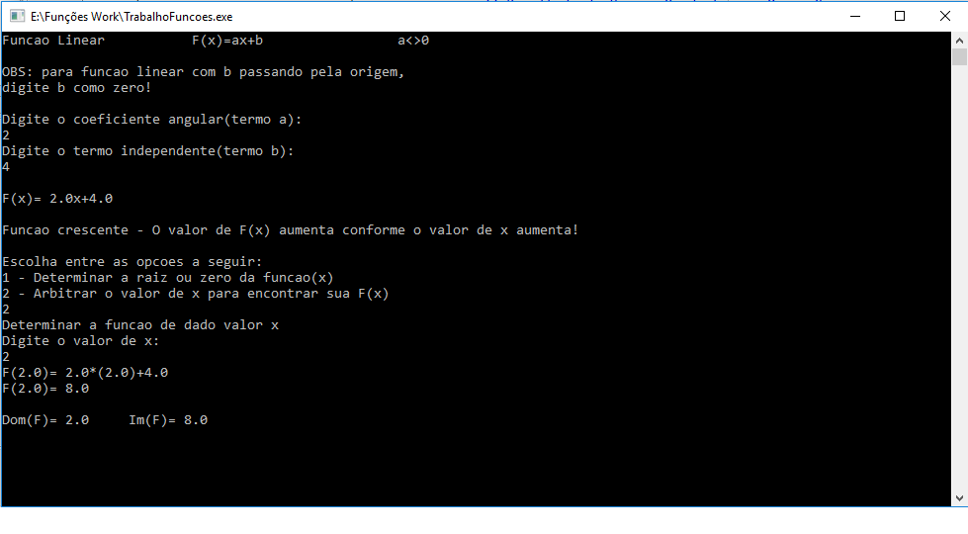

Figura 4: Valor da função em referência à determinado valor de x (Os Autores).

A segunda função do menu principal é a função do 2º grau, com menu interno de opções como mostrado na figura 5:

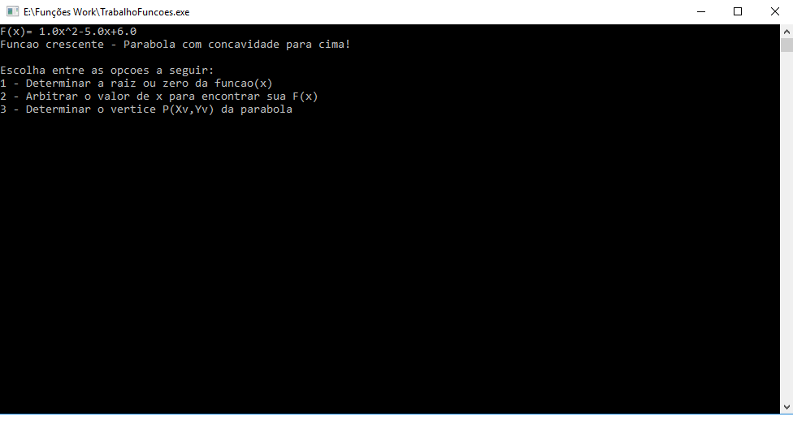

Figura 5: Função do 2º Grau – Menu interno (Os Autores).

O usuário escolhe os termos para formar a função e o programa determina se a função é de 2º grau e se ela é crescente ou decrescente, inclusive informando a concavidade da parábola.

A primeira opção determina o zero da função do 2º grau, como mostrado na figura 6:

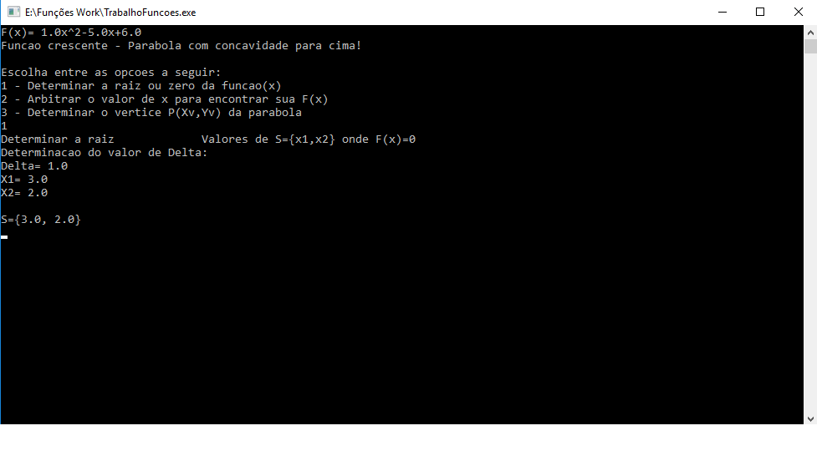

Figura 6: Determinar o zero da função do 2º grau (Os Autores).

Primeiro, o programa calcula o discriminante (delta) e testa suas condições para formar o conjunto solução.

Se delta for maior que zero, o conjunto solução será formado por duas raízes reais e distintas.

Se delta for igual a zero, o conjunto solução será formado por duas raízes reais e iguais.

Se delta for negativo, então não existem raízes reais.

Havendo soluções, o programa calcula as duas raízes por meio da fórmula de Bháskara.

Ao final o conjunto solução é apresentado, tendo raízes (S = {x1, x2}) ou não (S = { }).

A segunda opção consiste em determinar um valor de função, tendo como base um valor de x escolhido pelo usuário para aplicar na função formada, como na figura 7:

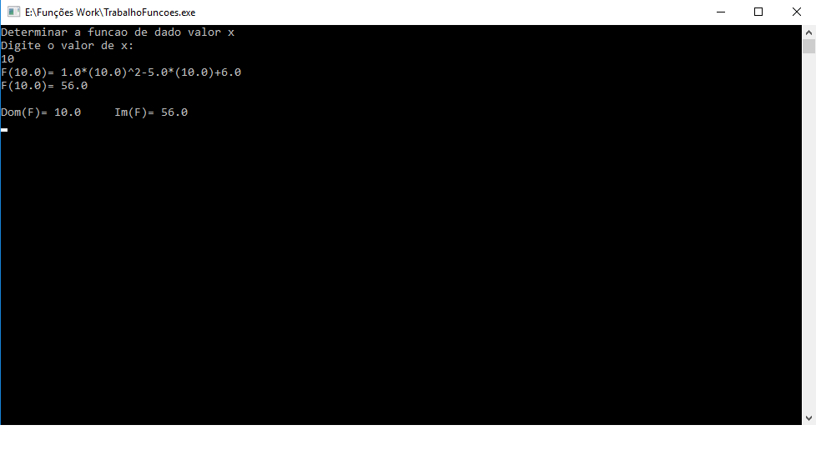

Figura 7: Obter um valor de função relacionado a determinado valor de x (Os Autores).

A terceira opção consiste em determinar o vértice da parábola, obtendo suas componentes abcissa (Xv) e ordenada (Yv), como na figura 8:

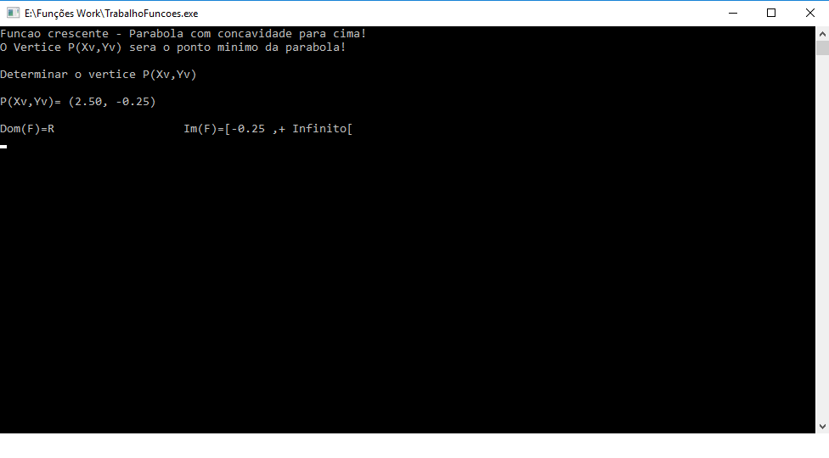

Figura 8: Cálculo do vértice da parábola.

A terceira função do menu principal é a função exponencial. O usuário escolhe a base e o expoente, sendo a base um número maior que zero e diferente de 1.

O programa determina se a função formada pelos termos é exponencial, bem como se a função é crescente ou decrescente caso a condição de função se confirme. Faz o cálculo e, ao final, exibe o resultado, bem como os valores de domínio e imagem da função. Ver figura 9:

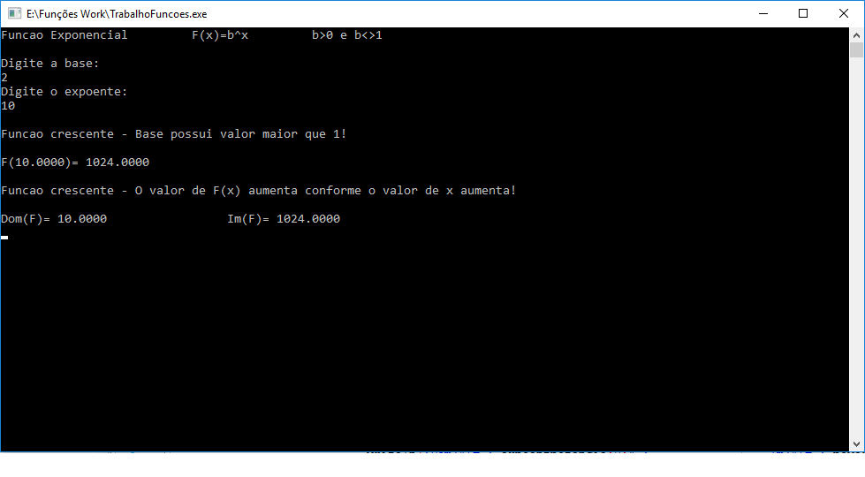

Figura 9: Cálculo da função exponencial (Os Autores).

A quarta função do menu principal é a função logarítmica. O usuário escolhe a base do logaritmo e o logaritmando, sendo a base do logaritmo um número maior que zero e diferente de 1 e o logaritmando um número positivo não-nulo.

O programa determina se a função formada pelos termos é logarítmica, bem como se a função é crescente ou decrescente caso a condição de função se confirme. Faz o cálculo e, ao final, exibe o resultado, bem como os valores de domínio e imagem da função, como na figura 10:

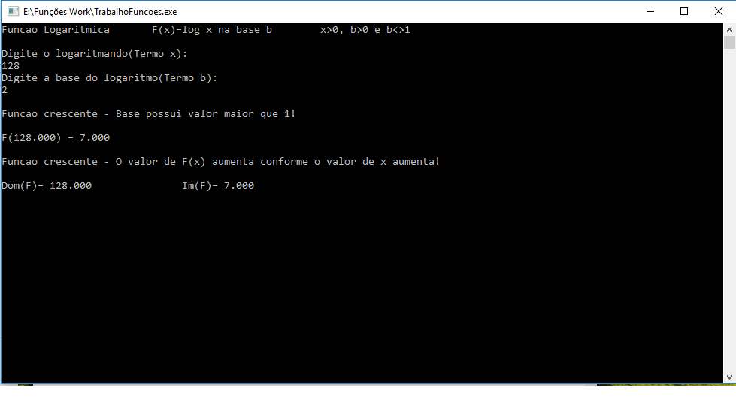

Figura 10: Cálculo da função logarítmica (Os Autores).

A quinta função do menu principal é a função racional. O usuário digita um denominador e o programa verifica se ele é não-nulo. Caso a função racional se confirme, o programa calcula e exibe os resultados, segundo a figura 11:

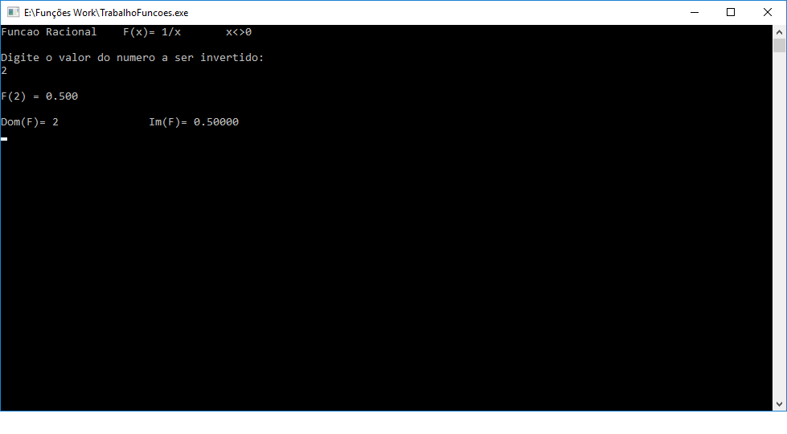

Figura 11: Cálculo da função racional (Os Autores).

A sexta função do menu principal é a função raíz. O usuário entra com o índice e o radicando, que são submetidos à estrutura condicional da função para que se confirme que é uma função raíz possível de ser calculada. Caso possível, o programa realiza os cálculos e exibe os resultados, conforme a figura 12:

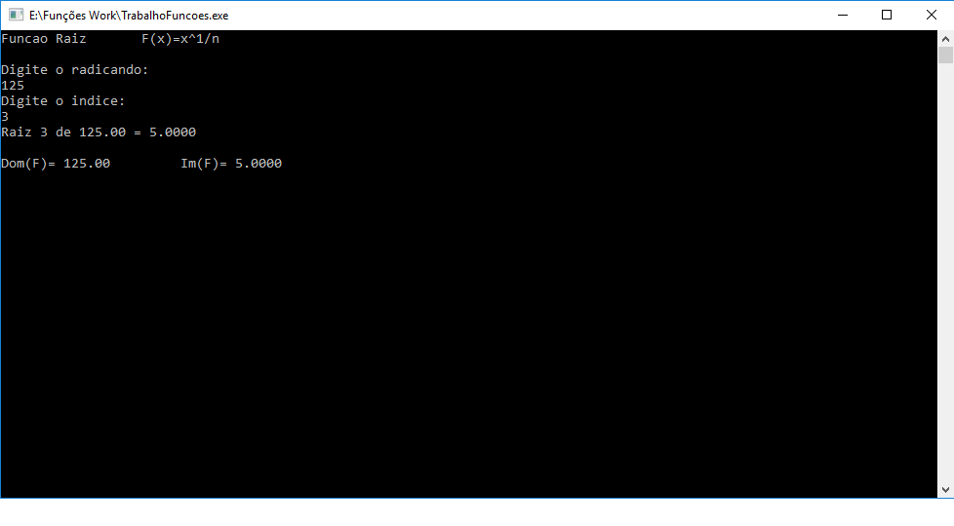

Figura 12: Cálculo da função raíz (Os Autores).

E conforme a figura 13:

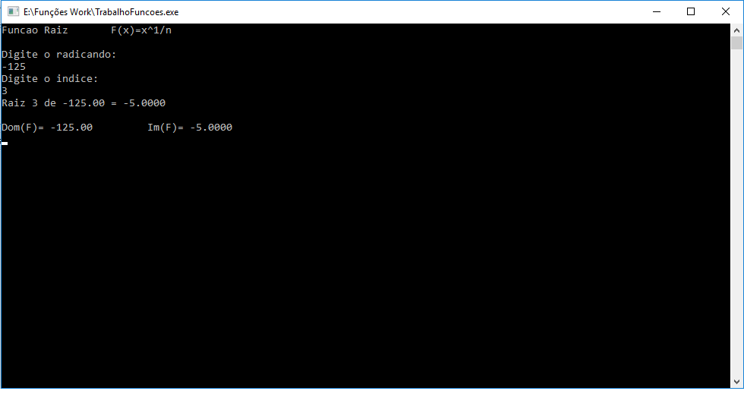

Figura 13: Cálculo da função raíz (Os Autores).

A sétima função do menu principal é a função trigonométrica sen(x), em que x é o ângulo em graus, definido pelo usuário. O programa calcula e exibe o resultado, conforme a figura 14:

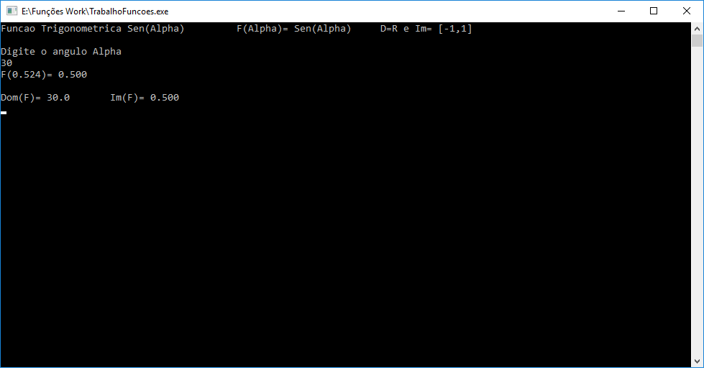

Figura 14: Cálculo da função sen(x) (Os Autores).

A oitava função do menu principal é a função cos(x). Segue a mesma lógica da função sen(x), mas o cálculo é do cos(x). Ver figura 15:

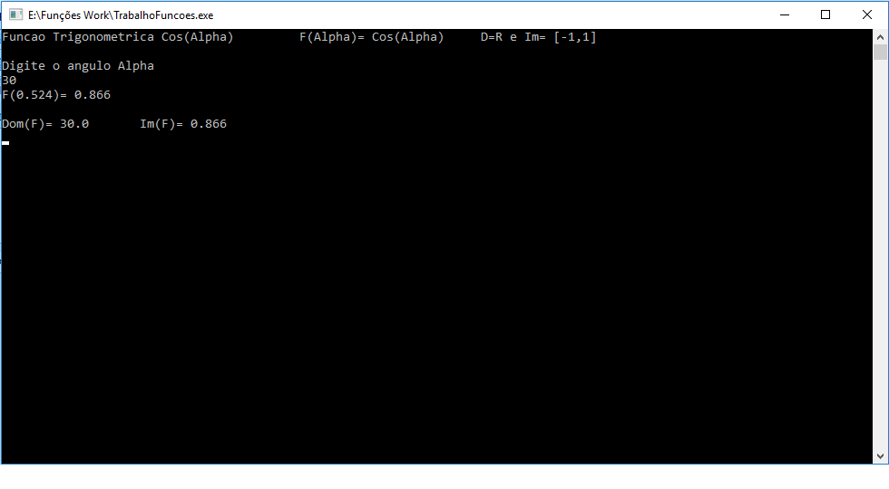

Figura 15: Cálculo da função cos(x) (Os Autores).

A última função é a função tg(x). O usuário entra com o ângulo, em graus, e o programa faz o tratamento condicional (ângulo diferente de 90º ou 270º) e calcula a sua tangente, caso ela exista. Ao final, os resultados são exibidos na tela, conforme a figura 16:

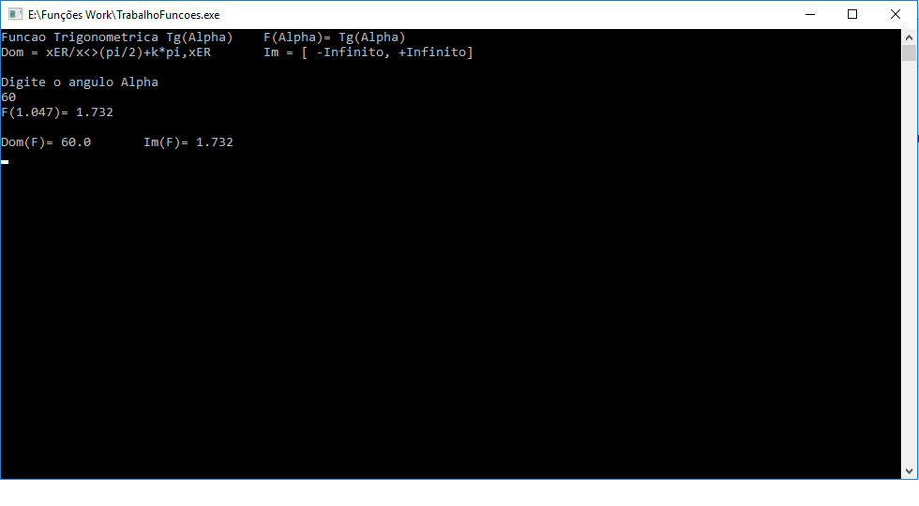

Figura 16: Cálculo da função tangente (Os Autores).